新 书 推 荐

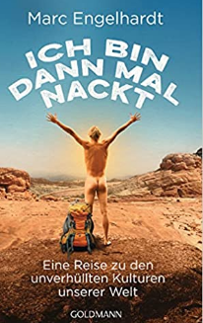
中文书名：《赤身裸体：世界各地的裸体主义》
英文书名：And there I was… naked：Naturism around the world
德文书名：Ich bin dann mal nackt
作 者：Marc Engelhardt
出 版 社：Penguin Random House Verlagsgruppe GmbH
代理公司：ANA/ Susan Xia
页 数：288页，含图片
出版时间：2021年10月
代理地区：中国大陆、台湾
审读资料：电子稿
类 型：大众文化

内容简介：

我们重新对裸体主义的迷恋来自哪里？无论是为期一周的裸体巡游，赤身瑜伽课程还是赤身远足，裸体都比以往任何时候都更受欢迎—也许是因为由此可以有一个微型乌托邦，每个人都可以在这里自由活动：因为当我们脱掉衣服，我们就能逃离一个把身体当作商品的世界。 记者马克·恩格尔哈特（Marc Engelhardt）在一个僻静的森林池塘里裸泳时，想更多地了解裸体文化，于是开始了一次环游世界的旅行（当然是穿着衣服）。在日本，为了寻找幸福，他和其他一百个人一起跑过寒夜；他在裸体主义者的莱文特岛上用早餐，岛上阴凉处气温高达30度；在摩洛哥，他发现了在阿拉伯世界赤身裸体与掩盖同等重要的原因。

作者简介：


马克·恩格哈特（Marc Engelhardt） 出生于 1971 年，作驻外记者已有 10 多年，最初外驻内罗毕，2011 年起在日内瓦。他为日报，《新苏黎世报》（NZZ），德国《西塞罗》（Cicero）月刊和德国一台 ARD 撰稿。他是“世界记者（WeltReporter）”网络的主席。

谢谢您的阅读！
请将反馈信息发至：夏蕊（Susan Xia）
安德鲁·纳伯格联合国际有限公司北京代表处
北京市海淀区中关村大街甲59号中国人民大学文化大厦1705室
邮编：100872
电话：010-82504406
传真：010-82504200
Email：susan@nurnberg.com.cn
网址：http://www.nurnberg.com.cn
微博：http://weibo.com/nurnberg
豆瓣小站：http://site.douban.com/110577/

